M O T I V A T I O N

A) Eine Stoppuhr soll erstellt werden. Erstelle Buttons, EventListener und Testausgaben.

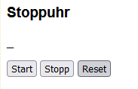 >>> 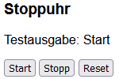 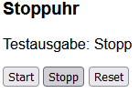 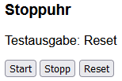

B) Erstelle zur Zeitmessung einen Timer.

Ü B E R S I C H T

Ein "Timer" beinhaltet eine Funktion, die in regelmäßigen Abständen aufgerufen wird. Der Funktionsname timer ist frei wählbar.

var Zaehler = 0;

function timer() {
Zaehler = Zaehler +1;
document.getElementById("Ausgabe").innerHTML = Zaehler;
}

Über setInterval(Funktion, Zeitintervall in Millisekunden) wird die Wiederholungsausführung gestartet.

Timer = setInterval(timer,10);

Dabei wird ein Objekt mit dem Wiederholungsintervall und einer Referenz auf die timer-Funktion erstellt. Um die Ausführung zu stoppen, wird über die Timerreferenz das Objekt gesucht und zuerstört.

Timer
timer()
unsichtbares Zeitgeberobjekt
Wiederholungsspanne = "10"
auszuführendeFunktion

Dann kann über clearInterval(Timer) die Ausführung der referenzierten Funktion gestoppt werden, indem das Objekt zerstört wird.

Zum Vergleich: Beim Eventlistener hatte man das gleich Prinzip.

machWas()
EventListener
Event = "click"
auszuführendeFunktion
auslösendeKomponente
Button

Die Zeitzahl var Zeit kann die Millisekunden darstellen.
Ermittlung der Sekunden aus den Millisekunden: Math.floor(Zeit/1000);
Ermittlung der Restsekunden: Zeit % 1000

Ü B U N G E N
Aufgabe 1
Formatiere die Stoppuhr ein bisschen besser aussehend mittels CSS.

Aufgabe 2
Erstelle eine Eieruhr, bzw. einen Küchentimer. Über "Plus" und "Minus" kann die Alarmzeit in Sekunden eingestellt werden. "Reset" setzt die Alarmzeit auf 0. "Start" startet den Sekundetimer, der rückwärts zählt. Ist die 0 erreicht, färbt sich der Hintergrund rot.

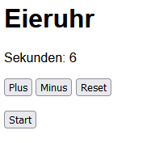

Aufgabe 3
Das EVA-Prinzip. Für Texteingaben eignet sich ein Input-Element, für Textausgaben eine Textarea. Das Auslesen und Befüllen der Komponenten geht über das value-Attribut.

Eingabe:
<input id="Eingabe1" value="Hier Texteingabe."> </input>

var a = document.getElementById("Eingabe1").value;

Ausgabe:
<textarea id ="Ausgabe1" > Hier steht Text </textarea>

document.getElementById("Ausgabe1").value = a;

In jedem zweiten Action-Film wird in letzter Sekunde eine Bombe entschärft. Hier im Programm soll beim Programmstart ein Timer von 10 Sekunden rückwärts laufen und bei der Eingabe des Codeworts "Stopp it" stoppen, der Bildschirm wird grün. Ansonsten färbt sich nach 10 Sekunden der Bildschirm rot.

